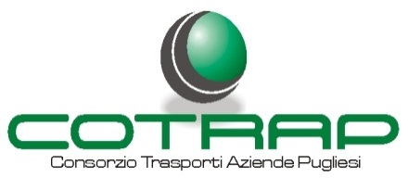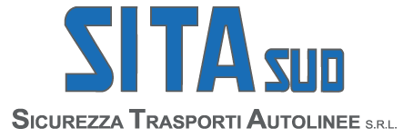

**Sede Regionale della Puglia**

# A V V I S O A L L A C L I E N T E L A

Servizio di trasporto urbano di Putignano

Nuove corse per la Scuola dell’Infanzia San Nicola

Si informa la Gentile Clientela che dal prossimo

4 novembre 2024

verranno soppresse le corse da e per la Scuola dell’Infanzia di Via San Nicola. Di seguito i nuovi quadri orario:

Linea 1 : Stazione - Zona 2000 - Sanatorio Monte Laureto / San Michele - Municipio – Stazione



(*) Transita da Via Martiri delle Foibe

Linea 2 : Stazione - San Pietro Piturno - Stazione





Il quadro orario completo è disponibile nella rete di vendita, a bordo degli autobus e sul sito [www.sitasudtrasporti.it](http://www.sitasudtrasporti.it).

## Bari, 28 ottobre 2024 La Direzione d’Esercizio